**SEGUICI**

ALMA COLOMBIANA COLOMBIA

**DAL 9 AL 18 AGOSTO 2025**

**9 NOTTI**

**€ 3350 p.p**

**TOUR DI GRUPPO CON ACCOMPAGNATORE**

MEDELLIN 2 NOTTI

CON COLAZIONE E 2 PRANZI

ZONA CAFETERIA 2 NOTTI COLAZIONE E

1 PRANZO

CARTAGENA 4 NOTTI COLAZIONE E 1 PRANZO

BOGOTÀ 1 NOTTE

CON COLAZIONE

LA QUOTA COMPRENDE

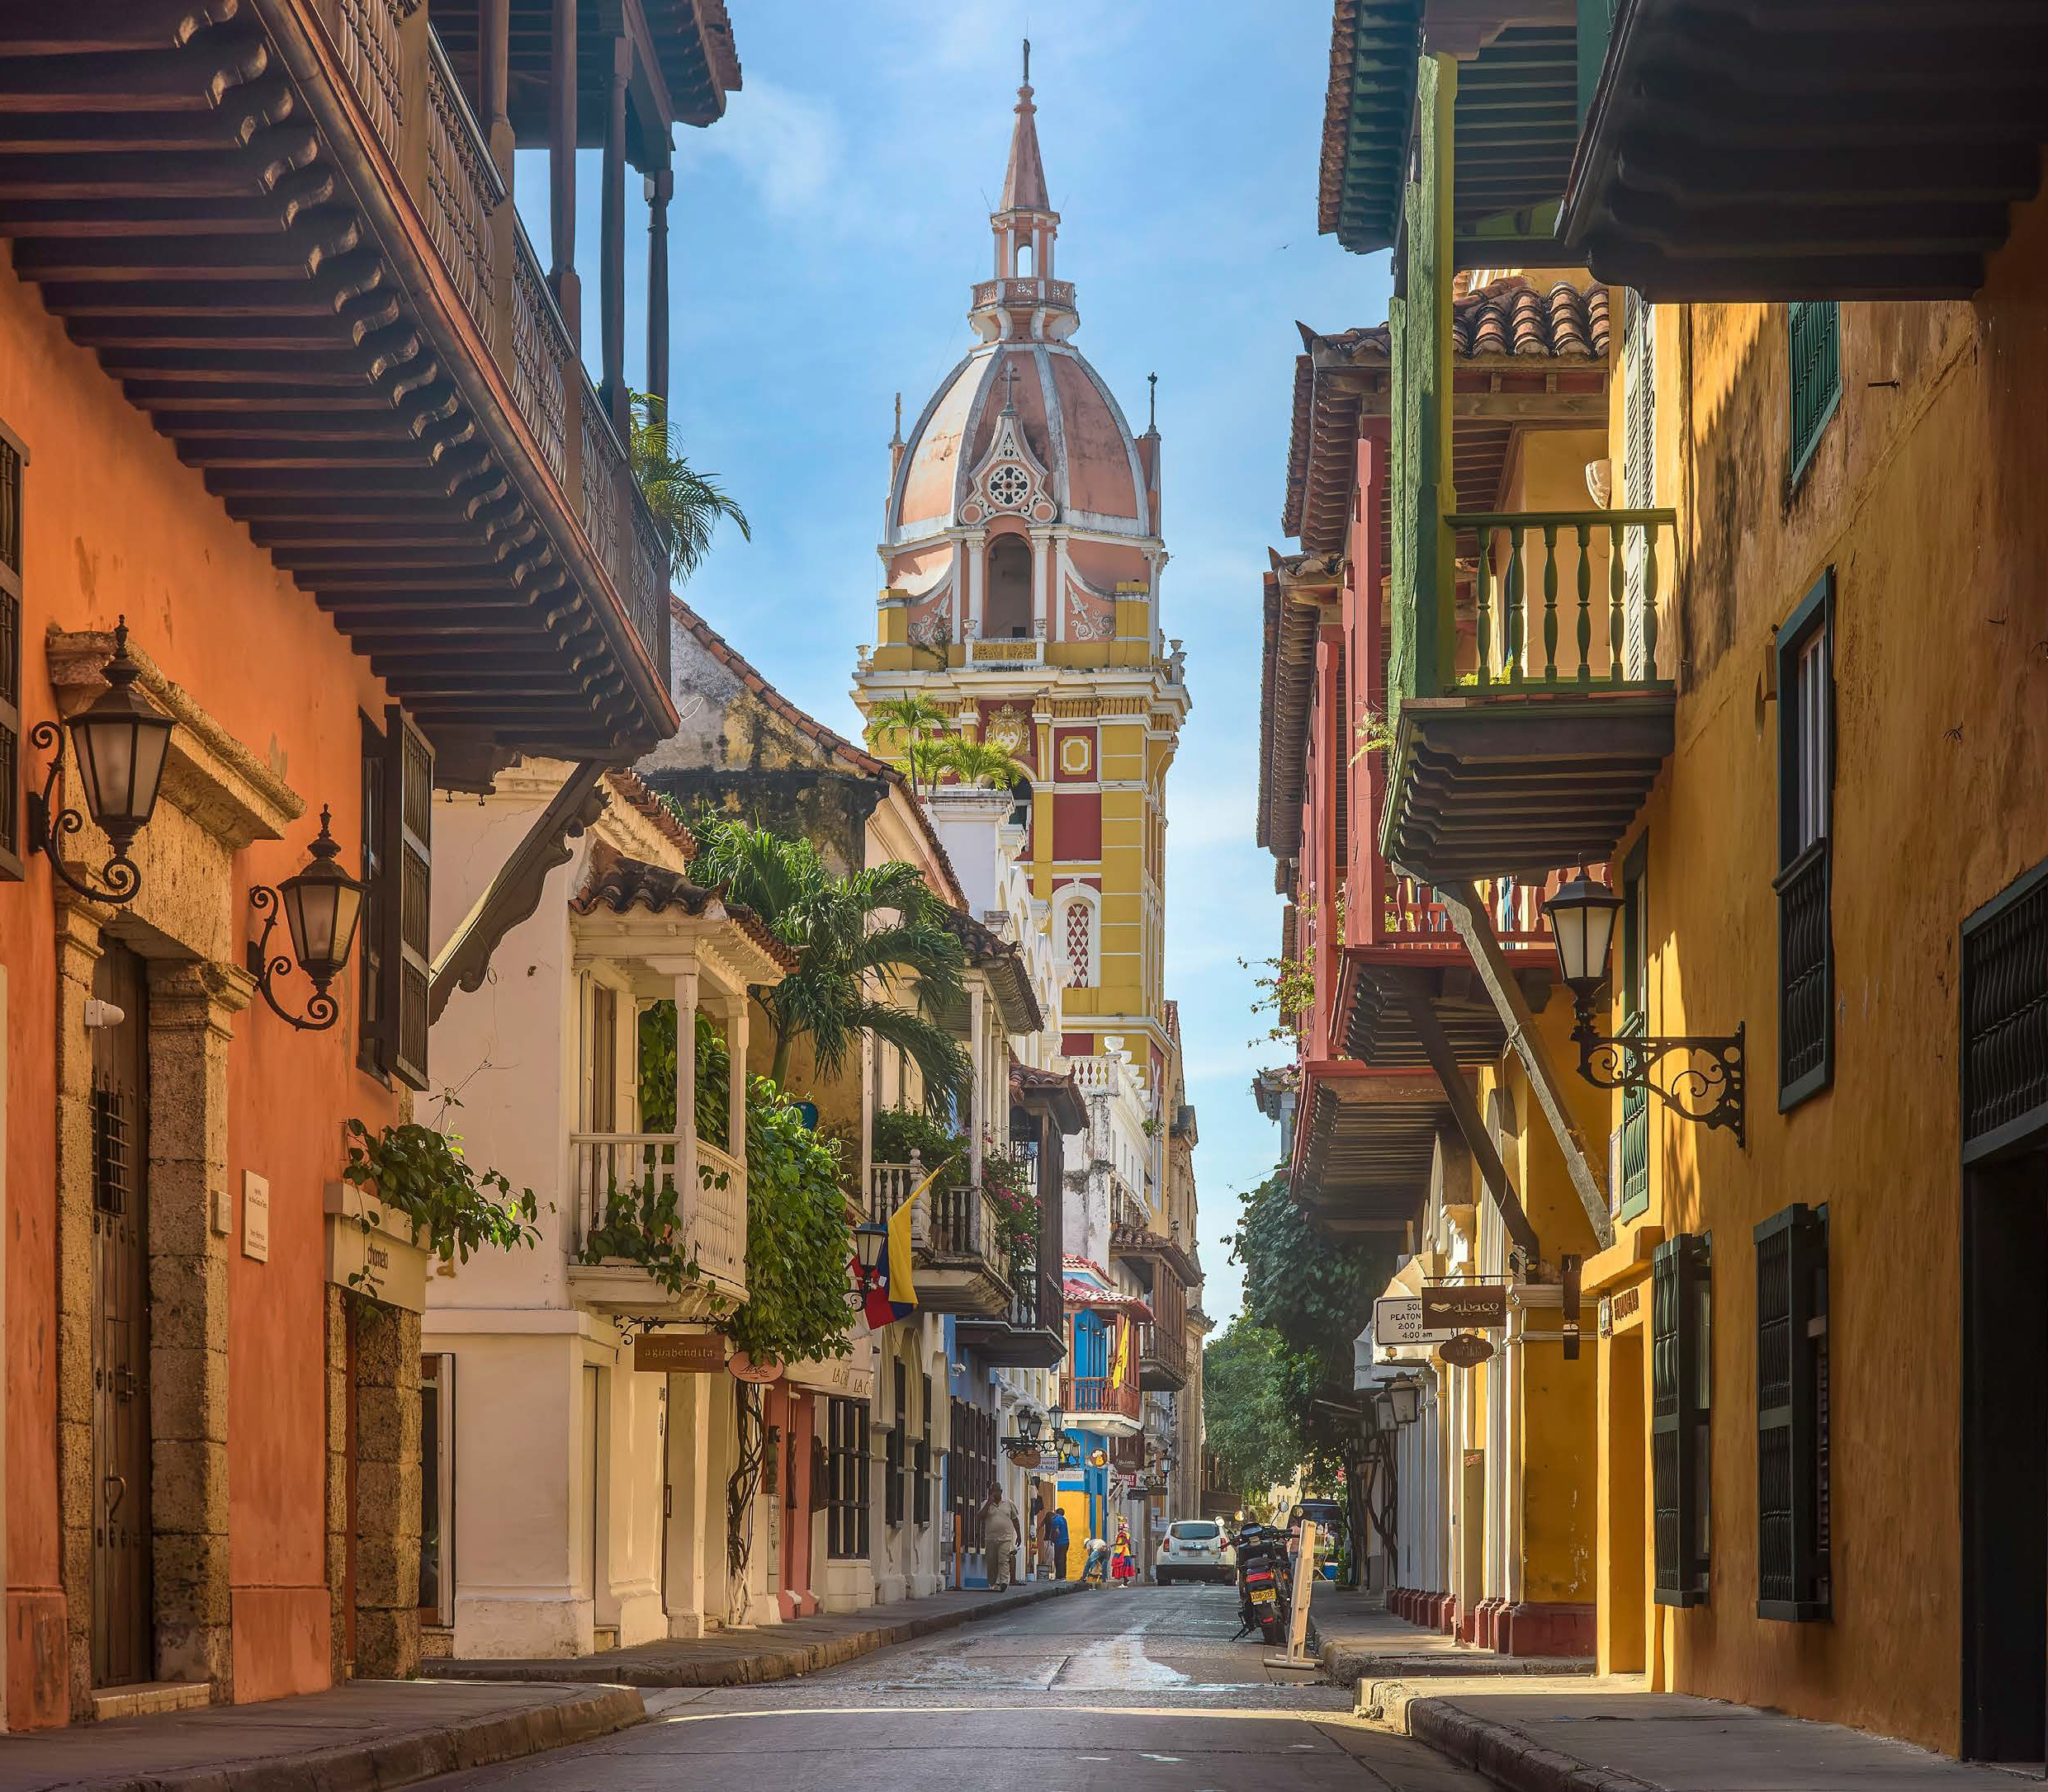

* Volo da Roma Air Europa e voli interni
* Trasferimenti Privati
* Tasse Aeroportuali
* Pasti ed Escursioni come da programma
* Assicurazione Sanitaria/annullamento
* Spese di prenotazione e kit Viaggio

LA QUOTA NON COMPRENDE

* Blocca Prezzo da 40 €
* Bevande durante i pasti
* Mance ed Extra di carattere personale